
МИНОБРНАУКИ РОССИИ
Федеральное государственное бюджетное образовательное учреждение
высшего образования
«МИРЭА − Российский технологический университет»
РТУ МИРЭА
Институт информационных технологий (ИИТ)
Кафедра квантовых информационных технологий, практической и прикладной информатики (КИТППИ)

ОТЧЕТ ПО ПРАКТИЧЕСКОЙ РАБОТЕ №13
по дисциплине «Управление бизнес-процессами»

Студент группы ИНБО-01-17 | ИКМО-03-25.Фомичев Р.А. | (подпись)
Ассистент | Зубков М.В. | (подпись)
Отчет предоставлен | «___»________2026 г

Москва 2026 г.

Часть 1.
Цель занятия: формирование представления об изменении бизнес-процесса на основе «вертикального» и «горизонтального» сжатия.
Постановка задачи: на основе представленной в таблицах информации осуществить анализ и оптимизацию бизнес-процесса. Результатом работы должна быть построенная процессно-событийная модель до оптимизации и после оптимизации.
Задание 1.
Организационная фрагментарность до сжатия:
𝐹𝑇𝑅 = 8; 𝑂𝐵𝑅 = 5 => $OFRAG= \frac{5}{8}*100\% ≈62.5\%$.
Организационная фрагментарность после сжатия:
𝐹𝑇𝑅 = 8; 𝑂𝐵𝑅 = 5 => $OFRAG= \frac{5}{8}*100\% ≈62.5\%$.
Проведённое сжатие не повлияло на распределение функций между участниками и не привело к снижению количества организационных разрывов.
Структура до оптимизации представлена на рисунках 1-2.
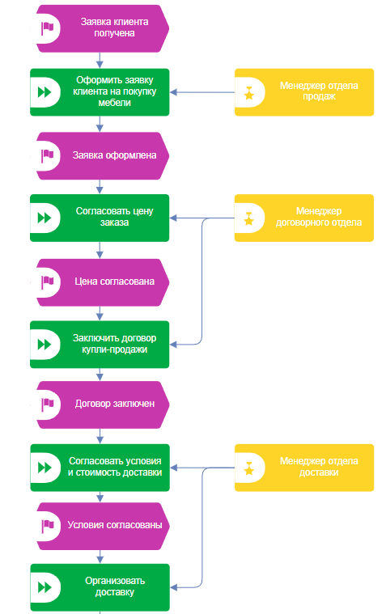
Рисунок 1 – Структура до оптимизации
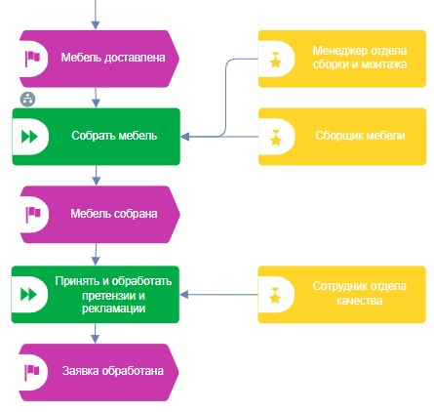
Рисунок 2 – Структура до оптимизации
Декомпозиция функции «Собрать мебель» представлена на рисунке 3.
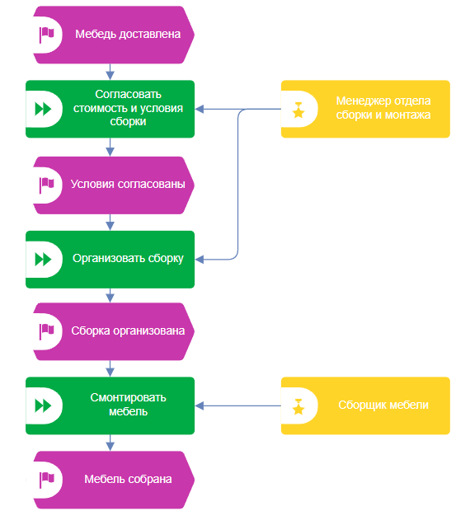
Рисунок 3 – Декомпозиция функции «Собрать мебель»
Структура после горизонтального сжатия представлена на рисунках 4-5.
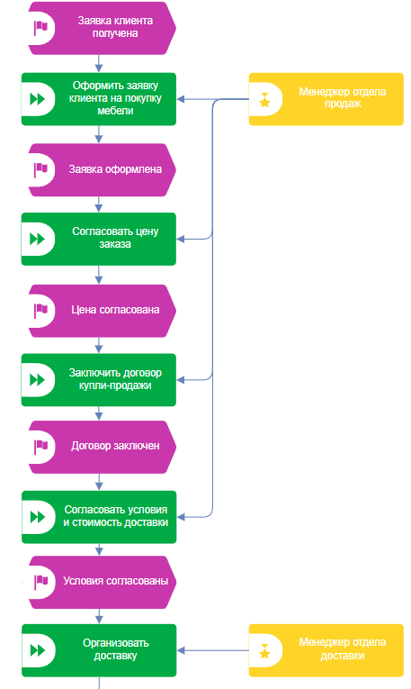
Рисунок 4 – Структура после горизонтального сжатия
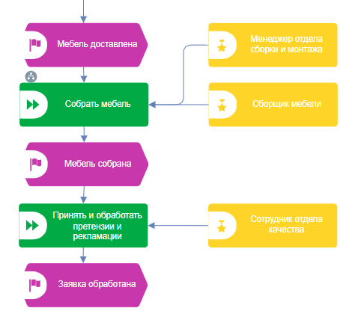
Рисунок 5 – Структура после горизонтального сжатия
Декомпозиция процесса «Собрать мебель» представлена на рисунке 6.

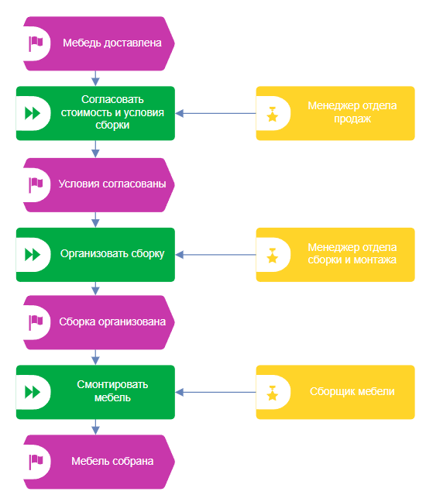
Рисунок 6 – Декомпозиция процесса «Сборка мебели»
Задание 2.
Исходный бизнес-процесс представлен на рисунке 7.
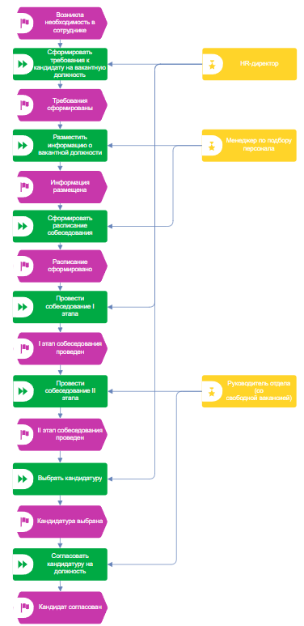
Рисунок 7 – Исходный бизнес-процесс
Бизнес-процесс после вертикального сжатия представлен на рисунке 8.
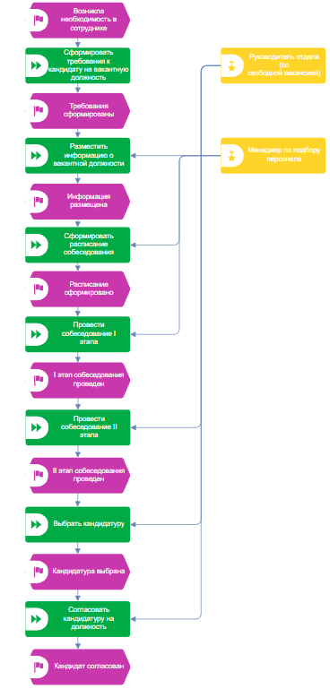
Рисунок 8 – Бизнес-процесс после вертикального сжатия
Организационная фрагментарность до сжатия:
𝐹𝑇𝑅 = 6; 𝑂𝐵𝑅 = 5 => $OFRAG=\frac{5}{6}*100\%≈83.3\%$.
Организационная фрагментарность после сжатия:
𝐹𝑇𝑅 = 6; 𝑂𝐵𝑅 = 2 => $OFRAG=\frac{2}{6}*100\%≈33.3\%$.
Это свидетельствует о значительном уменьшении количества организационных разрывов и повышении целостности процесса. Сокращение фрагментарности указывает на улучшение взаимодействия между участниками и более эффективное распределение функций.

Часть 2.
Задание 1.
Модель процесса разработки программного средства в группе технологий IDEF0 представлена на рисунке 9.
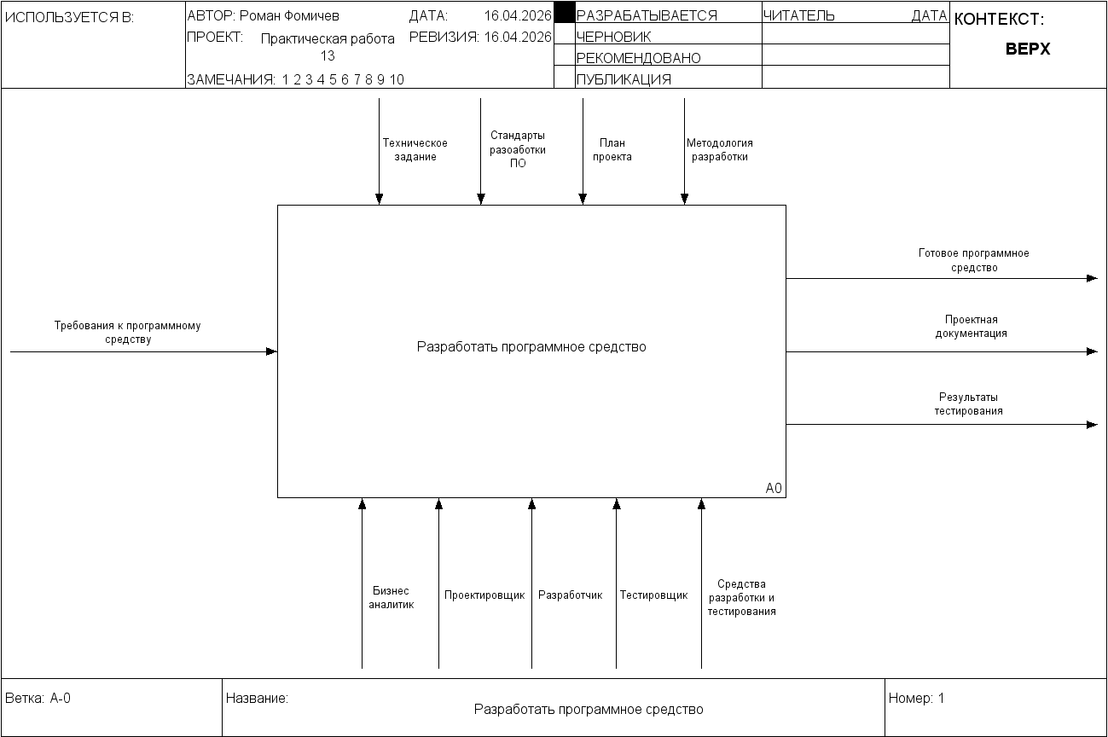
Рисунок 9 – Модель процесса разработки программного средства
Декомпозиция модели представлена на рисунке 10.
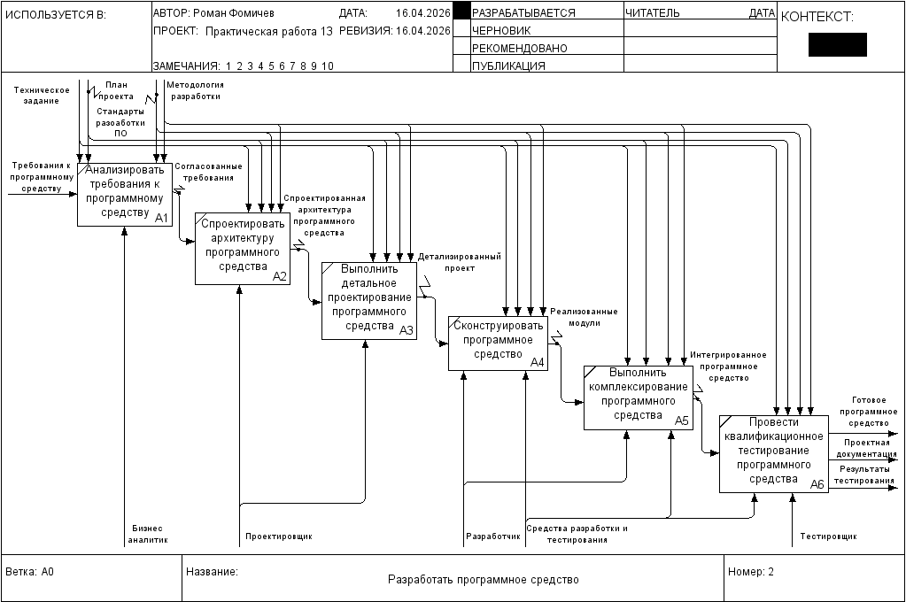
Рисунок 10 – Декомпозиция модели
Расчет процесса «Как есть».
Работы идут последовательно.
Формула стоимости этапа:
Стоимость = количество дней * 8 часов * часовая ставка
Анализ требований
5 дней * 8 ч * 3500 = 140 000 руб.
Проектирование архитектуры
4 * 8 * 3900 = 124 800 руб.
Детальное проектирование
5 * 8 * 3900 = 156 000 руб.
Конструирование
14 * 8 * 3800 = 425 600 руб.
Комплексирование
14 * 8 * 3800 = 425 600 руб.
Квалификационное тестирование
12 * 8 * 3700 = 355 200 руб.
Итого «Как есть»
Время:
5 + 4 + 5 + 14 + 14 + 12 = 54 дня (432 часа)
Стоимость:
140 000 + 124 800 + 156 000 + 425 600 + 425 600 + 355 200 = 1 627 200 руб.
Перепроектирование «Как будет».
Условие: вводится второй тестировщик, и время тестирования уменьшается в 3 раза по количеству дней.
Было: 12 дней
Станет: 12 / 3 = 4 дня
Так как теперь тестируют 2 тестировщика, стоимость этапа тестирования, считаем так:
4 дня * 8 часов * 3700 * 2 = 236 800 руб.
15
Итого «Как будет»
Время:
5 + 4 + 5 + 14 + 14 + 4 = 46 дней (368 часов)
Стоимость:
140 000 + 124 800 + 156 000 + 425 600 + 425 600 + 236 800 = 1 508 800 руб.
Эффект в денежном выражении
Эффект = Стоимость «Как есть» − Стоимость «Как будет»
1 627 200 − 1 508 800 = 118 400 руб.
Эффективность решения с учетом затрат на ввод сотрудника
По условию дополнительные расходы на решение: 15 000 руб.
Чистый экономический эффект:
118 400 − 15 000 = 103 400 руб.
Коэффициент эффективности:
Э = Эффект / Затраты на мероприятие = 118 400 / 15 000 = 7,89
На 1 рубль затрат получаем примерно 7,89 руб. эффекта.
Итак, решение эффективно, т.к. срок выполнения сокращается с 54 до 46 дней, стоимость процесса снижается на 118 400 руб. и чистый эффект после учета затрат составляет 103 400 руб.
Задание 2.
Модель процесса разработки программного средства представлена на рисунке 11.
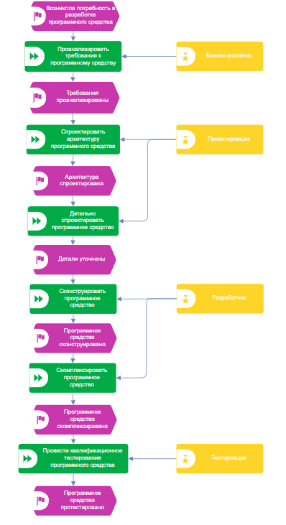
Рисунок 11 – Процесс разработки программного средства
Последние 2 цифры личного шифра: 84 – республика Алтай.
Расчет процесса «как есть»
Процесс реализации программных средств | Количество дней | Время работы, час | Участник | Средняя часовая оплата, руб. | Формула | Результат вычислений | Соц. взносы | Накладные расходы
Анализ требований к  программному средству | 5 | 8 | Бизнес  -  аналитик | 2000 | 5 * 8 * 2000 | 80000 | 24160 | 4000
Проектирование архитектуры программного средства | 4 | 8 | Проектировщик | 2300 | 4 * 8 * 2300 | 73600 | 22227,2 | 3680
Детальное проектирование программного средства | 5 | 8 | Проектировщик | 2300 | 4 * 8 * 2300 | 92000 | 27784 | 4600
Конструирование  программного средства | 14 | 8 | Разработчик | 2600 | 14 * 8 *  2600 | 291200 | 87942,4 | 14560
Комплексирование программного средства | 14 | 8 | Разработчик | 2600 | 14 * 8 * 2600 | 291200 | 87942,4 | 14560
Квалификационное тестирование  программного средства | 12 | 8 | Тестировщик | 1800 | 12 * 8 * 1800 | 172800 | 52185,6 | 8640
 | Всего часов: | 432 | Амортизация: | 20454,54545 |  |  | Итого | 1373536,145
Расчет процесса «как стало»
Процесс реализации программных средств | Количество дней | Время работы, час | Участник | Средняя часовая оплата, руб. | Формула | Результат вычислений | Соц. взносы | Накладне расходы
Анализ требований к программному средству | 5 | 8 | Бизнес -аналитик | 2000 | 5 * 8 * 2000 | 80000 | 24160 | 4000
Проектирование архитектуры программного средства | 4 | 8 | Проектировщик | 2300 | 4 * 8 * 2300 | 73600 | 22227,2 | 3680
Детальное проектирование программного средства | 5 | 8 | Проектировщик | 2300 | 4 * 8 * 2300 | 92000 | 27784 | 4600
Конструирование программного средства | 14 | 8 | Разработчик | 2600 | 14 * 8 * 2600 | 291200 | 87942,4 | 14560
Комплексирование программного средства | 14 | 8 | Разработчик | 2600 | 14 * 8 * 2600 | 291200 | 87942,4 | 14560
Квалификационное тестирование  программного средства | 6 | 8 | Тестировщик | 1800 | 6 * 8 * 1800 | 86400 | 26092,8 | 4320
Квалификационное тестирование программного  средства | 6 | 8 | Тестировщик | 1800 | 6 * 8 * 1800 | 86400 | 26092,8 | 4320
 | Всего часов: | 384 | Амортизация: | 22727,  27273 |  |  | Итого: | 1375808,873
Эффект в денежном выражении
Эффект определяется как разница между стоимостью процесса «Как есть» и «Как стало».
Стоимость процесса «Как есть»: 1 373 536,145 руб.
Стоимость процесса «Как стало»: 1 375 808,873 руб.
Эффект:
Э = 1 373 536,145 − 1 375 808,873 = −2 272,728 руб.
Таким образом, наблюдается отрицательный денежный эффект, то есть увеличение затрат на 2 272,728 руб.
Эффективность решения с учетом затрат на ввод сотрудника
Дополнительные затраты на внедрение решения составляют 15 000 руб.
С учётом этих затрат общий экономический результат:
−2 272,728 − 15 000 = −17 272,728 руб.
Несмотря на увеличение стоимости, произошло сокращение
длительности процесса:
было: 54 дня
стало: 48 дней
Это свидетельствует о том, что решение направлено на ускорение выполнения процесса, однако сопровождается дополнительными затратами.
Вывод
В результате перепроектирования бизнес-процесса разработки программного средства достигнуто сокращение сроков выполнения на 6 дней (≈11%), что повышает оперативность реализации проекта.
Однако при этом:
• общая стоимость процесса увеличилась на 2 272,728 руб.;
• с учётом затрат на внедрение суммарные потери составляют 17 272,728 руб.
Таким образом, предложенное решение является неэффективным с точки зрения прямого экономического эффекта, но может быть оправдано в условиях, когда приоритетом является сокращение сроков выполнения работ и повышение скорости вывода продукта.

